PROPOSAL SKRIPSI

KLASIFIKASI CITRA PENYAKIT TUMOR OTAK MANUSIA PADA CITRA MAGNETIC RESONANCE IMAGE MENGGUNAKAN LOCAL BINARY PATTERN DAN SUPPORT VECTOR MACHINE



Andyan Yogawardhana
21/482180/PA/21030

PROGRAM STUDI S1 ILMU KOMPUTER
DEPARTEMEN ILMU KOMPUTER DAN ELEKTRONIKA
FAKULTAS MATEMATIKA DAN ILMU PENGETAHUAN ALAM
UNIVERSITAS GADJAH MADA
YOGYAKARTA
2025

ABSTRAK

KLASIFIKASI CITRA PENYAKIT TUMOR OTAK MANUSIA PADA CITRA MAGNETIC RESONANCE IMAGE MENGGUNAKAN LOCAL BINARY PATTERN DAN SUPPORT VECTOR MACHINE

Oleh
Andyan Yogawardhana
21/482180/PA/21030

Kata Kunci:

DAFTAR ISI

ABSTRAK 1
DAFTAR ISI 2
DAFTAR TABEL 4
DAFTAR GAMBAR 5
BAB 1
PENDAHULUAN 6
1.1 Latar Belakang 6
1.2 Rumusan Masalah 10
1.3 Batasan Masalah 10
1.4 Tujuan Penelitian 10
1.5 Manfaat Penelitian 11
1.6 Sistematika Penelitian 11
BAB II
TINJAUAN PUSTAKA 13
BAB III
LANDASAN TEORI 25
3.1 Tumor Otak 25
3.2 Magnetic Resonance Imaging (MRI) 25
3.3 Pengolahan Citra Digital 27
3.3.1 Preprocessing 27
3.3.2 Ekstraksi Fitur 28
3.3.3 Klasifikasi 28
3.4 Artificial Intelligence (AI) 29
3.5 Local Binary Pattern (LBP) 30
3.6 Support Vector Machine (SVM) 32
3.7 Evaluasi Model 35
BAB IV
METODOLOGI PENELITIAN 37
4.1 Desain Penelitian 37
4.2 Data Penelitian 37
4.3 Alat Penelitian 38
4.3.1 Laptop 38
4.3.2 Perangkat Lunak 38
4.4 Tahapan Pengembangan Model 38
4.4.1 Preprocessing 38
4..4.2 Ekstraksi Fitur 39
4.4.3 Klasifikasi 39
4.5 Evaluasi Model 39
BAB V
JADWAL PENELITIAN 40
REFERENSI 41

DAFTAR GAMBAR
Gambar 3.1 Orientasi Proton Terhadap Medan Magnet Eksternal (Azhar & Chong, 2022) 26
Gambar 3.2 Contoh Skema Klasifikasi SVM (Cortes & Vapnik, 1995) 33
Gambar 3.3 Transformasi Dimensi Data dengan Kernel Function (Hafshejani & Moaberfard, 2022) 35
Gambar 4.2 Contoh Citra Sampel Dataset (Bhuvaji dkk., 2025) 38

DAFTAR TABEL
Tabel 2.1 Tinjauan Pustaka 21
Tabel 3.1 Contoh Fungsi Kernel (Azzeh dkk. 2022) 34
Tabel 3.2 Contoh Hasil Evaluasi Confusion Matrix (Yang dkk., 2021) 36
Tabel 5.1 Jadwal Penelitian 40

BAB 1
PENDAHULUAN

1.1 Latar Belakang
Otak merupakan bagian dari central nervous system (CNS) atau sistem saraf pusat, sekaligus menjadi salah satu organ tubuh terpenting yang bertugas untuk mengatur dan mengendalikan sebagian besar fungsi penting tubuh manusia (National Cancer Institute, 2023). Gangguan maupun kerusakan pada sistem saraf pusat dapat mengganggu fungsi vital tersebut sehingga mampu memberikan dampak yang signifikan bagi kesehatan dan kehidupan seseorang. Salah satu kelainan yang dapat menyerang sistem saraf pusat, khususnya otak, adalah tumor (Özkaraca dkk., 2023). Tumor otak adalah sebuah kelainan seluler yang ditandai dengan pembentukan, pertumbuhan, atau akumulasi sel secara tidak normal di bagian otak dengan karakteristik yang beragam, tergantung pada jenis dan tingkat keganasannya (Basthikodi dkk., 2024). Penyakit tumor otak pada manusia menjadi salah satu kondisi medis yang perlu mendapatkan perhatian serius karena berpotensi besar memberikan dampak yang fatal terhadap para penderitanya, mulai dari penurunan kualitas hidup hingga risiko kematian. Berdasarkan data yang diperoleh dari Global Cancer Observatory di tahun 2022, dari total 5.738 kasus penyakit tumor otak yang terdiagnosis di Indonesia, angka kematian yang ditunjukkan mencapai 5.259 jiwa atau lebih dari 91% dari kasus terdiagnosis (Ferlay dkk., 2024). Tingginya persentase kematian ini menunjukkan bahwa upaya penanganan dini sangat diperlukan agar tenaga medis dapat memberikan tindakan pengobatan yang lebih cepat dan tepat. Dengan adanya penanganan dini tersebut, harapannya dapat meningkatkan peluang kesembuhan pasien sekaligus menekan persentase korban meninggal akibat penyakit ini (Naseer dkk., 2021).
Penanganan penyakit tumor otak dapat dilakukan dengan berbagai cara, terlebih lagi melalui inovasi teknologi pencitraan medis yang membuka banyak peluang untuk memanfaatkannya sebagai alat bantu diagnosis. Metode pencitraan yang sering digunakan adalah dengan bantuan citra Magnetic Resonance Imaging (MRI) yang mampu menampilkan informasi mendetail tentang anatomi tubuh manusia tanpa perlu melewati prosedur invasif (Liu, 2019). Citra MRI juga dapat memberikan informasi penting tentang kondisi kesehatan di bagian tubuh tertentu, seperti stroke, demensia, serta tumor yang ada pada otak seseorang sehingga dapat digunakan sebagai media utama dalam proses deteksi dan diagnosis penyakit. Meskipun demikian, proses diagnosis penyakit yang memanfaatkan citra MRI secara tradisional masih bergantung pada keahlian analisis tenaga medis. Metode ini juga memiliki beberapa kekurangan, seperti membutuhkan waktu yang panjang dan tenaga yang besar, berpotensi menimbulkan perbedaan hasil analisis antara pengamat satu dengan yang lainnya, serta memungkinkan adanya ketidakakuratan interpretasi citra (Bhattacharjee dkk., 2022). Oleh karena itu, pemanfaatan pengolahan citra medis secara digital dengan bantuan komputer menjadi penting karena dapat membantu menangani keterbatasan tersebut dengan memaksimalkan ketepatan diagnosis dan memberikan hasil analisis yang dapat menjadi bahan pertimbangan tambahan dalam pengambilan keputusan tenaga medis.
Salah satu implementasi metode pengolahan citra medis dapat dilakukan melalui penglihatan komputer (computer vision) yang dikombinasikan dengan teknik pembelajaran mesin (machine learning). Model yang dihasilkan dapat membantu tenaga medis dalam memproses dan menganalisis data citra MRI untuk melakukan diagnosis melalui deteksi dan klasifikasi tumor berdasarkan fitur-fitur yang ada pada citra tersebut. Penelitian yang dilakukan oleh Seetha dan Raja (2018) menunjukkan bahwa sistem diagnosis penyakit tumor otak berbasis citra MRI menunjukkan hasil yang menjanjikan. Model tersebut dapat menghasilkan tingkat akurasi yang tinggi, yaitu sebesar 97.5% dengan mengimplementasikan arsitektur Convolutional Neural Network (CNN) yang umum digunakan untuk menganalisis data citra. Namun demikian, untuk dapat mencapai tingkat akurasi yang tinggi, arsitektur deep learning, khususnya CNN tersebut membutuhkan sumber daya komputasi yang besar, waktu pelatihan yang lama, serta perangkat keras komputasi dengan performa dan spesifikasi yang tinggi seperti Graphics Processing Unit (GPU) (Sze dkk., 2017). Selain itu, jumlah data yang dibutuhkan dalam tahap pembangunan model juga relatif besar untuk dapat memperoleh angka akurasi yang optimal sekaligus menghindari kasus overfitting selama proses pelatihan. Dari sisi proses pengambilan keputusan dan perolehan hasil komputasi, arsitektur CNN yang kompleks juga memiliki mekanisme pengambilan keputusan yang tidak mudah untuk dipahami secara langsung oleh manusia (Adadi & Berrada, 2018). Pada bidang kesehatan, keterbatasan tersebut menjadi salah satu faktor krusial yang perlu diperhatikan karena tenaga medis perlu memiliki interpretasi yang kuat dan masuk akal untuk dipertanggungjawabkan dalam pengambilan hasil diagnosis penyakit pasien.
Meskipun dapat menghasilkan performa klasifikasi yang tinggi, model berbasis deep learning masih memiliki beberapa kekurangan seperti yang telah dijelaskan sebelumnya. Kekurangan terkait dengan besarnya kebutuhan ketersediaan data dan sumber daya komputasi tersebut sehubungan dengan penelitian yang dilakukan oleh Aisyah dkk. (2024). Penelitian tersebut menemukan bahwa tingkat kematangan teknologi informasi dan komunikasi (ICT) dari fasilitas kesehatan di Indonesia masih belum terdistribusi dengan baik. Fasilitas kesehatan di wilayah urban atau perkotaan secara umum masih lebih unggul dan layak jika dibandingkan dengan fasilitas yang ada di wilayah rural atau pelosok. Ketimpangan tersebut dilihat dari sisi sumber daya manusia, integrasi aplikasi atau sistem informasi, ketersediaan perangkat, serta kelayakan infrastruktur. Kondisi ini membuka peluang kepada metode alternatif selain deep learning untuk dapat memiliki sistem yang tetap optimal meskipun dihadapkan dengan keterbatasan tersebut.
Dalam kasus pengembangan sistem diagnosis tumor otak, metode ekstraksi fitur sederhana dan algoritma klasifikasi tradisional masih relevan untuk dikembangkan, terutama sebagai salah satu alternatif untuk menghadapi permasalahan keterbatasan infrastruktur, seperti sumber daya komputasi dan data referensi yang terbatas. Salah satu metode ekstraksi fitur yang dapat memperoleh representasi pola tekstur lokal citra adalah Local Binary Pattern (LBP) yang memiliki keunggulan dalam hal komputasi yang cepat dan ringan serta ketahanan terhadap variasi pencahayaan dan rotasi citra (Ojala dkk., 2002). Pemilihan algoritma klasifikasi yang sesuai dengan metode ekstraksi fitur yang digunakan juga penting untuk dapat memaksimalkan performa model yang dihasilkan. Dalam hal ini, Support Vector Machine (SVM) adalah salah satu algoritma klasifikasi machine learning sederhana yang dapat dikombinasikan dengan LBP untuk memperoleh model klasifikasi yang optimal. SVM diperkenalkan oleh Cortes dan Vapnik (1995) melalui sebuah penelitian dengan judul Support-Vector Networks yang berisi penjelasan tentang cara kerja SVM dalam melakukan pemisahan dua kelas data melalui hyperplane di antara dua support vectors dari kelas yang berbeda dengan margin maksimum. Algoritma SVM dapat melakukan tugas analisis dan klasifikasi dengan sumber daya komputasi yang ringan serta menghasilkan performa yang baik saat jumlah data yang digunakan terbatas (Yang dkk., 2021). SVM juga memiliki proses pengambilan keputusan yang lebih transparan serta lebih mudah diinterpretasikan. Dengan demikian, kombinasi metode ekstraksi fitur LBP dan algoritma klasifikasi SVM tersebut diharapkan dapat menghasilkan sistem diagnosis tumor otak yang sederhana, efisien, dan akurat serta dapat mengatasi permasalahan yang muncul pada model berbasis deep learning seperti yang telah dijelaskan sebelumnya.
Berdasarkan permasalahan tersebut, dapat disimpulkan bahwa penanganan dini pasien tumor otak menjadi salah satu upaya yang sangat penting untuk dilakukan secara cepat, tepat, dan akurat. Dalam rangka mendukung upaya tersebut, bantuan komputer untuk melakukan diagnosis dari hasil pemindaian citra MRI menjadi salah satu hal yang membantu meningkatkan peluang keselamatan pasien. Walaupun dapat mencapai performa dan akurasi yang tinggi, metode sebelumnya yang telah mengimplementasikan arsitektur CNN memiliki beberapa keterbatasan untuk dapat diimplementasikan oleh fasilitas kesehatan yang belum memiliki infrastruktur dan perangkat yang memadai. Oleh karena itu, penelitian ini berfokus pada pengembangan model sederhana menggunakan LBP sebagai ekstraksi fitur dan SVM sebagai algoritma klasifikasi yang dapat mengisi celah dan melengkapi kekurangan pada model dari penelitian sebelumnya. Harapannya, model berbasis machine learning sederhana yang akan dikembangkan dapat menghasilkan sistem diagnosis tumor otak yang tidak membutuhkan data dalam jumlah besar, waktu klasifikasi sistem yang cepat, dan kebutuhan sumber daya komputasi yang ringan. Model tersebut juga diharapkan dapat menghasilkan performa dan akurasi diagnosis yang cukup baik sehingga dapat membantu dalam upaya penanganan pasien serta dapat menjadi bahan evaluasi tambahan bagi tenaga medis, terlebih lagi pada fasilitas-fasilitas kesehatan di Indonesia yang masih memiliki kendala data dan sumber daya yang kurang mencukupi.

1.2 Rumusan Masalah
Berdasarkan latar belakang yang telah dijelaskan, rumusan masalah yang diangkat dari penelitian ini adalah sebagai berikut:
- Seberapa baik performa klasifikasi model machine learning yang dibangun dengan kombinasi antara metode ekstraksi fitur LBP dan algoritma klasifikasi SVM sederhana apabila dibandingkan dengan model deep learning yang lebih kompleks?
- Bagaimana performa metode LBP klasik, termasuk variannya, seperti nLBP dan αLBP, untuk digunakan sebagai ekstraksi fitur dari citra MRI otak manusia?
- Bagaimana kinerja algoritma SVM, termasuk variasi kernel-nya, sebagai algoritma klasifikasi model untuk melakukan diagnosis penyakit tumor otak manusia berdasarkan fitur yang diperoleh dari metode LBP?

1.3 Batasan Masalah
Batasan masalah yang ditetapkan pada penelitian ini adalah sebagai berikut:
- Data yang digunakan pada penelitian ini adalah dalam bentuk citra MRI otak manusia, diperoleh dari dataset publik yang bersumber dari Kaggle dengan judul Brain Tumor Classification (MRI) yang diunggah oleh Bhuvaji dkk. (2025).
- Metode dan algoritma yang digunakan dalam proses pengembangan model adalah Local Binary Pattern (LBP) klasik dengan variannya, nLBP dan αLBP untuk ekstraksi fitur dan Support Vector Machine (SVM) untuk klasifikasi ke dalam kategori multiclass.

1.4 Tujuan Penelitian
Tujuan dari dilakukannya penelitian ini adalah untuk mengembangkan model machine learning yang dapat membantu proses diagnosis penyakit tumor otak manusia dengan mengimplementasikan metode LBP untuk melakukan ekstraksi fitur dari citra MRI dan algoritma SVM untuk mengolah data hasil ekstraksi fitur dan mengklasifikasikan hasil diagnosis ke dalam empat kategori tumor otak. Model tersebut juga akan melewati proses evaluasi dengan menggunakan matriks accuracy, precision, recall, dan F1-score untuk memperoleh gambaran dari tingkat akurasi dan efektivitas klasifikasi.

1.5 Manfaat Penelitian
Penelitian ini dilakukan dengan harapan agar dapat memberikan manfaat dan kontribusi secara ilmiah dengan membantu tenaga medis dan akademisi dalam mempelajari metode-metode machine learning, khususnya dalam lingkup penglihatan komputer dan klasifikasi citra medis. Selain itu, hasil model klasifikasi yang diperoleh dari penelitian ini juga diharapkan dapat diimplementasikan secara langsung untuk membantu tenaga medis dalam melakukan upaya diagnosis dini dari penyakit tumor otak pada pasien secara ringan, cepat, dan akurat.

1.6 Sistematika Penelitian
Naskah laporan pada proposal penelitian ini akan disusun berdasarkan sistematika berikut:
BAB I | PENDAHULUAN  Bab ini berisi uraian tentang latar belakang penelitian, rumusan masalah, batasan masalah, tujuan penelitian, manfaat penelitian, dan sistematika penelitian.
BAB II | TINJAUAN PUSTAKA  Bab ini berisi tinjauan pustaka dan pemaparan tentang penelitian-penelitian terdahulu yang relevan dengan topik klasifikasi citra tumor otak manusia.
BAB III | DASAR TEORI  Bab ini berisi penjelasan teori-teori yang digunakan sebagai dasar acuan implementasi metodologi yang digunakan selama proses penelitian dan pengembangan model klasifikasi.
BAB IV | METODOLOGI  Bab ini berisi rincian metode yang digunakan serta tahapan yang dilakukan pada penelitian klasifikasi citra tumor otak manusia dari tahap pengumpulan data hingga pengembangan model.
BAB V | JADWAL PENELITIAN  Bab ini berisi rincian jadwal pelaksanaan setiap tahapan penelitian yang akan dilakukan, khususnya dalam bentuk matriks perencanaan penelitian dimulai dari tinjauan pustaka, pelaksanaan, hingga penyusunan laporan penelitian.

BAB II
TINJAUAN PUSTAKA
Pada kasus diagnosis penyakit tumor otak, beberapa penelitian telah dilakukan untuk mengembangkan suatu model yang dapat melakukan tugas deteksi maupun klasifikasi. Berbagai metode computer vision yang memanfaatkan algoritma-algoritma deep learning maupun machine learning juga telah dilakukan untuk mengolah citra MRI yang utamanya digunakan untuk menganalisis keberadaan tumor pada otak manusia. Salah satu metode yang sering digunakan untuk menangani permasalahan tersebut adalah Convolutional Neural Network (CNN) yang berbasis deep learning. Penelitian terdahulu yang mengimplementasikan metode CNN untuk mengatasi permasalahan diagnosis tumor otak dengan bantuan computer-aided diagnostic (CAD) terotomasi salah satunya telah dilakukan oleh Özkaraca dkk. (2023). Penelitian tersebut mengembangkan dan membandingkan beberapa arsitektur berbasis deep learning populer, yaitu Basic CNN, VGG16 Net, dan DenseNet, serta mengajukan sebuah model dengan arsitektur baru, yaitu Modified CNN yang dikembangkan untuk mengatasi kekurangan dan meningkatkan performa dari ketiga model sebelumnya. Pengembangan semua model tersebut menggunakan hasil kombinasi dataset yang diperoleh dari Kaggle, yaitu figshare, SARTAJ dataset, dan Br35H. Dengan total data sebanyak 7.021 citra Magnetic Resonance Imaging (MRI) otak manusia, dataset terbagi menjadi 4 kelas, yaitu glioma, meningioma, pituitary, dan otak sehat. Arsitektur baru dibangun dengan menggunakan arsitektur CNN dan meningkatkan jumlah layernya, menggunakan layer dense dengan intensitas yang tinggi pada tahap preprocessing, tidak menggunakan metode transfer learning, serta meningkatkan jumlah data pelatihan dengan augmentasi. Tahap validasi performa model dilakukan dengan mengimplementasikan teknik k-fold cross validation dengan matriks evaluasi yang digunakan adalah accuracy, precision, recall, dan F1-score. Model Arsitektur Modified CNN yang diajukan berhasil melakukan klasifikasi citra MRI dengan nilai rata-rata F1-score yang tinggi, yaitu sebesar 97%, lebih baik dibandingkan dengan ketiga arsitektur sebelumnya, yaitu 92% untuk Basic CNN, 86% untuk VGG16 Net, serta 85% untuk DenseNet. Model yang dihasilkan dari penelitian tersebut memiliki beberapa kelebihan, di antaranya adalah performa klasifikasi arsitektur Modified CNN yang diajukan dapat diandalkan untuk diagnosis citra MRI tumor otak dengan nilai akurasi dan F1-score yang tinggi dan dapat mengatasi kekurangan yang ada pada ketiga arsitektur lain. Namun, model yang dibangun pada penelitian tersebut masih memiliki beberapa kekurangan, seperti dibutuhkannya sumber daya komputasi dengan performa yang tinggi untuk menangani besarnya jumlah parameter, waktu komputasi yang dibutuhkan untuk proses pelatihan lama, dan juga arsitektur yang dibangun memiliki layer yang kompleks dan membutuhkan data dalam jumlah besar untuk menghindari overfitting.
Penelitian serupa yang menggunakan arsitektur CNN dalam kasus klasifikasi penyakit tumor otak juga pernah dilakukan oleh Sinaga dkk. (2025) yang bertujuan untuk mengatasi permasalahan keterbatasan klasifikasi dan interpretasi manual dari citra MRI tumor otak yang membutuhkan keahlian khusus dan rentan terhadap kesalahan diagnosis. Dataset yang digunakan bersumber dari Kaggle dan memiliki jumlah yang cukup besar sekaligus variatif, yaitu sejumlah 20.672 data citra MRI yang terbagi menjadi empat kelas seperti pada penelitian sebelumnya, yaitu otak normal, meningioma, glioma, dan pituitary. Dataset juga akan melewati tahap preprocessing, yaitu grayscaling, resizing, dan normalisasi dengan tambahan augmentasi untuk data pelatihan. Usulan model CNN berbentuk sekuensial sederhana yang terdiri dari layer konvolusi, pooling, dense, dan dropout dengan optimizer Adam. Inovasi utama pada penelitian tersebut adalah usaha untuk meningkatkan interpretabilitas model dengan mengimplementasikan konsep Explainable AI (XAI) melalui visualisasi, meskipun metode XAI yang digunakan belum dijelaskan secara rinci. Nilai akurasi yang dihasilkan dari model yang dikembangkan sebesar 96% dengan performa generalisasi dan interpretabilitas yang baik. Kedua penelitian tersebut menunjukkan bahwa model yang mengimplementasikan arsitektur CNN dapat menyelesaikan permasalahan klasifikasi citra MRI tumor otak dengan baik sehingga memiliki potensi besar untuk dapat membantu mengoptimalkan proses diagnosis tenaga medis. Performa yang baik dari arsitektur CNN dapat diperoleh dengan membutuhkan data dan sumber daya yang besar serta waktu yang lama sehingga diperlukan adanya metode alternatif yang lebih efisien untuk dapat mengatasi keterbatasan tersebut.
Selain klasifikasi, metode berbasis deep learning juga dapat digunakan untuk melakukan segmentasi citra. Arsitektur U-Net yang merupakan turunan dari CNN mampu melakukan tugas segmentasi citra, seperti pada penelitian yang dilakukan oleh Dhamara dkk. (2025) yang mengangkat permasalahan segmentasi citra MRI tumor otak manusia. Penelitian ini bertujuan untuk mengevaluasi performa model terhadap data klinis asli serta menganalisis pengaruh variasi hyperparameter yang digunakan selama tahap pelatihan model. Dataset yang digunakan bersumber dari data asli lokal yang diambil dari Rumah Sakit Islam Jakarta Cempaka Putih dengan total 3.064 citra dalam orientasi axial, coronal, dan sagittal. Setiap citra juga telah memiliki label mask sebagai ground truth. Pada preprocessing, dilakukan grayscaling, normalisasi, dan augmentasi dengan flipping horizontal dan vertikal, zooming, serta penyesuaian brightness. Model U-Net yang digunakan terdiri dari bagian encoder untuk ekstraksi fitur dan decoder untuk rekonstruksi citra segmentasi. Pada tahap pelatihan menggunakan GPU, parameter learning rate dan epoch dioptimasi untuk memperoleh hasil segmentasi yang paling akurat. Evaluasi kuantitatif model dilakukan menggunakan matriks Dice Coefficient, Intersection over Union (IoU), dan Binary Cross-Entropy Loss serta evaluasi kualitatif melalui visualisasi. Performa model yang diperoleh memiliki konfigurasi terbaik dengan epoch 100 pada learning rate 1$e^{-4}$ yang menghasilkan nilai dice 0.795 dan IoU 0.7077 serta menghasilkan prediksi spasial tumor yang akurat terhadap ground truth. Model klasifikasi berbasis CNN ini terbukti mampu mengatasi kasus segmentasi citra dengan efektif dan akurat tetapi dalam jumlah data dan kebutuhan perangkat komputasi yang besar.
Dalam tahap ekstraksi fitur, salah satu pendekatan yang lebih sederhana tetapi tetap efektif adalah metode berbasis tekstur, seperti Local Binary Pattern (LBP). Pada kasus diagnosis tumor otak, penelitian oleh Kaplan dkk. (2020) mengimplementasikan konsep ekstraksi fitur LBP untuk mempercepat proses diagnosis sekaligus meningkatkan peluang keselamatan pasien. Selain melakukan klasifikasi tumor otak pasien, fokus pada penelitian ini juga tertuju pada implementasi pendekatan teknik ekstraksi fitur yang merupakan pengembangan teknik LBP klasik, yaitu nLBP dan αLBP. Penelitian ini menggunakan data asli yang bersumber dari Nanfang Hospital dan Tianjin Medical University General Hospital di China sejak tahun 2005 hingga 2010. Dataset terdiri dari citra T1-weighted MRI berukuran 512×512 piksel dengan total 3.064 slices dari 233 pasien dan memiliki ground truth yang ditentukan secara manual oleh 3 orang ahli radiologi. Sama seperti LBP klasik, teknik nLBP mengekstraksi fitur piksel berdasarkan hubungan antara tetangga piksel yang mengelilinginya dalam 3×3. Nilai setiap digit biner akan diperoleh berdasarkan perubahan nilai piksel tetangga dengan piksel tetangga berikutnya. Sebuah parameter d juga digunakan yang berfungsi untuk menentukan jarak piksel satu dengan piksel selanjutnya yang akan dibandingkan. Sementara itu, fitur dari teknik αLBP diperoleh berdasarkan hubungannya dengan piksel tetangga dalam sudut tertentu, bukan piksel tetangga yang mengelilinginya. Ketiga teknik ekstraksi fitur berbasis LBP tersebut menghasilkan sebuah histogram fitur yang mencerminkan pola yang dimiliki oleh suatu citra. Pola ini digunakan pada tahap klasifikasi, yaitu K-Nearest Neighbor (KNN), Artificial Neural Network (ANN), Random Forest (RF), Averaged One-Dependence Estimators (A1DE), Linear Discriminant Analysis (LDA), dan Support Vector Machine (SVM) dengan menggunakan teknik validasi 10-fold cross validation dan matriks evaluasi accuracy, precision, dan F-criteria. Hasil terbaik yang diperoleh dari setiap kombinasi metode ekstraksi fitur dengan arsitektur klasifikasinya adalah nLBP dan KNN dengan akurasi tertinggi sebesar 95.56%. Kombinasi tersebut memiliki hasil yang lebih baik daripada αLBP dengan nilai α=45 dan metode klasifikasi KNN di angka 90.57% serta LBP klasik dengan KNN di angka 93.28%. Penelitian ini menunjukkan bahwa model dengan metode ekstraksi fitur berbasis LBP memiliki beberapa kelebihan, seperti beban data dan komputasi yang rendah, sederhana, mudah diaplikasikan, serta explainable dengan tetap mempertahankan performa klasifikasi yang dapat diandalkan dalam rangka membantu proses diagnosis tenaga medis.
Metode ekstraksi fitur berbasis LBP yang efisien membutuhkan algoritma klasifikasi yang tepat untuk dapat menghasilkan performa yang optimal, salah satunya adalah SVM. Seperti pada penelitian yang telah dilakukan oleh Kaplan dkk. (2020), Yang dkk. (2021) juga membuktikan bahwa SVM mampu bekerja dengan baik dalam beban komputasi yang ringan dengan jumlah data yang terbatas, meskipun dengan hasil performa yang masih di bawah CNN. Dalam penelitian tersebut, dilakukan pengembangan model untuk kasus segmentasi citra MRI tumor otak berjenis low-grade glioma (LGG) pada dataset yang bersumber dari The Cancer Imaging Archive (TCIA) sejumlah 2.470 citra MRI FLAIR (Fluid-Attenuated Inversion Recovery). Segmentasi dilakukan dengan membandingkan dua metode SVM dan CNN. Pada algoritma SVM, setiap pasien memiliki modelnya masing-masing yang dilatih menggunakan data dari salah satu slice citra MRI beserta hasil segmentasi ground truth manualnya, sedangkan slice lainnya digunakan sebagai data validasi atau pengujian. Data citra yang digunakan telah melalui tahap preprocessing dengan grayscaling dan ekstraksi fitur dengan 7 filter, yaitu Sobel, Gabor, Canny, Gaussian, Median, dan Variance sebelum masuk ke tahap segmentasi. Sementara itu, algoritma CNN menggunakan data citra MRI asli dan mask yang telah melalui tahap augmentasi dengan horizontal flipping serta rotasi dalam 90, 180, dan 270 derajat. Tahap tersebut menghasilkan total 19.760 citra yang dibagi ke 90% data untuk pelatihan dan 10% data untuk pengujian. Dari keseluruhan model yang terbentuk, SVM menghasilkan nilai rata-rata akurasi sebesar 93.7% dengan median 97.6% tetapi hanya 67 model dari total 109 model yang berhasil mencapai nilai F1-score lebih dari 0.5. Di sisi lain, model CNN yang dibentuk berhasil memperoleh nilai akurasi sebesar 99.8% dan F1-score sebesar 99.9%. Pada kasus ini, metode CNN terbukti sangat akurat tetapi dengan keterbatasan yang cukup signifikan, seperti memerlukan data yang sangat banyak, waktu pelatihan yang lama, dan sumber daya komputasi dengan performa yang tinggi. Di sisi lain, metode SVM memiliki nilai akurasi yang lebih rendah dibandingkan dengan CNN serta perlu dibangun sebuah model yang berbeda untuk pasien yang berbeda. Meskipun demikian, metode SVM tetap memiliki beberapa keunggulan dibandingkan dengan metode CNN, seperti kebutuhan data pelatihan yang lebih ringan, waktu pelatihan yang jauh lebih cepat, dan hampir tidak memerlukan perangkat dengan spesifikasi yang tinggi. Penelitian tersebut membuktikan bahwa metode SVM masih relevan untuk mengatasi permasalahan pada fasilitas kesehatan yang masih mengalami keterbatasan data, waktu, maupun infrastruktur komputasi.
Penelitian lain mengenai implementasi metode SVM untuk menangani permasalahan segmentasi sekaligus klasifikasi tumor otak juga telah dilakukan oleh Rao dan Karunakara (2022). Penelitian ini bertujuan untuk membantu proses diagnosis manual oleh radiolog yang memakan banyak waktu sekaligus tinggi akan potensi kesalahan dengan mengembangkan model segmentasi dan klasifikasi yang memiliki performa akurasi lebih baik daripada model-model terdahulu. Dataset yang diambil dari tiga sumber digunakan selama proses pengembangan model, yaitu BRATS 2018, 2019, dan 2020 dalam empat tipe citra MRI, yaitu T1, T2, T1C, dan Flair-Ground truth dari total 886 pasien. Pada tahap pre-processing, digunakan metode Normalized Median Filtering (NMF) sebagai blur-removal yang mampu menghaluskan (smoothen) dan menghapus salt and pepper noise citra yang impulsif sekaligus tetap mempertahankan nilai fitur tepi (edge) melalui penggantian nilai piksel dengan mediannya dalam radius 3×3. Normalisasi juga digunakan dengan melakukan resize ke dalam ukuran 256×256. Binomial thresholding digunakan sebagai metode segmentasi berdasarkan threshold dari nilai mean dan varians histogram probabilitas binomial citra. Tahap ekstraksi fitur tekstur citra menggunakan metode Gray-Level Co-occurrence Matrix (GLCM) yang menentukan hubungan spasial antara dua piksel, yaitu seberapa sering sepasang piksel dengan nilai intensitas tertentu muncul bersama pada jarak dan arah tertentu. Metode GLCM juga dikombinasikan dengan Spatial Grey Level Dependence Matrix (SGLDM) yang melakukan estimasi probabilitas kondisi pasangan dua piksel muncul pada jarak dan arah tertentu. SGLDM memperoleh fitur spasial arah atau jarak dari rata-rata empat arah yang diestimasi pada penelitian ini. Fitur tersebut akan diseleksi menggunakan metode Harris Hawks Optimization (HHO) untuk memilih fitur yang relevan dan membuang fitur yang redundan. HHO melakukan seleksi fitur dengan meniru perilaku harris hawks bird dengan menggunakan taktik surprise pounce melalui fase eksplorasi dan eksploitasi. Fase eksplorasi dilakukan untuk mencari ruang solusi, sedangkan fase eksploitasi dilakukan untuk mencari solusi terbaik berdasarkan tingkat energi yang diperoleh dari fase transisi di antara kedua fase tersebut. Pencarian solusi pada fase eksploitasi menggunakan beberapa pola dengan tujuan untuk memperoleh hasil yang optimal secara global. Tahap klasifikasi menggunakan konsep dari metode SVM, yaitu Kernel Support Vector Machine (KSVM) yang memanfaatkan kernel function untuk memetakan data ke dimensi yang lebih tinggi menggunakan tiga jenis kernel, yaitu sigmoid, linear, dan RBF dengan optimasi hyperparameter menggunakan metode Social Ski Driver (SSD). Selain untuk optimasi, metode SSD juga digunakan untuk menggolongkan jenis tumor ganas (malignant) yang muncul menjadi tingkat rendah, sedang, dan tinggi. Berdasarkan tahapan pengembangan model tersebut, hasil performa model yang diperoleh berdasarkan matriks evaluasi precision, recall, accuracy, F1-score, dan FNR menunjukkan nilai akurasi tertinggi di angka 99.2%, 99.36%, dan 99.15% untuk masing-masing dataset yang digunakan, melebihi performa yang dihasilkan oleh model-model terdahulu. Hasil ini menunjukkan bahwa dengan kombinasi metode yang tepat, model berbasis SVM yang dalam kasus ini adalah KSVM-SSD dapat memperoleh tingkat akurasi performa deteksi, segmentasi, dan klasifikasi beserta optimasi fitur yang lebih baik dengan kompleksitas komputasi yang tetap efektif dan efisien.
Selain Kaplan (2020) dan Yang (2021), kombinasi metode ekstraksi fitur dan algoritma klasifikasi LBP dan SVM pernah digunakan oleh penelitian terdahulu untuk mengatasi permasalahan di lingkup yang sama, yaitu diagnosis penyakit tumor otak manusia. Penelitian tersebut dilakukan oleh Basthikodi dkk. (2024) yang mengembangkan model dengan mengimplementasikan metode LBP dan Histogram of Oriented Gradients (HOG) untuk ekstraksi fitur, Principal Component Analysis (PCA) untuk reduksi dimensi, serta SVM sebagai algoritma klasifikasi. Dengan menggunakan kombinasi dari tiga dataset yang berbeda dari Kaggle dengan jumlah 7.023 data citra MRI dalam beberapa bidang anatomi, sistem yang dikembangkan dapat mengklasifikasikannya menjadi empat kelas seperti pada penelitian-penelitian sebelumnya, yaitu glioma, meningioma, pituitary, dan no tumor. Citra MRI berukuran 64×64 piksel yang telah melewati tahap preprocessing berupa flattening, augmentasi, normalisasi, dan histogram equalization akan masuk ke tahap ekstraksi fitur. Metode LBP mengekstraksi fitur tekstur lokal yang mampu mengatasi variasi pencahayaan citra dalam histogram, sedangkan metode HOG mengekstraksi fitur bentuk dan struktur global dalam vektor gradien. Fitur tersebut memiliki dimensi yang akan direduksi oleh PCA melalui transformasi linear untuk mengurangi overfitting dan meningkatkan efisiensi komputasional dengan tetap mempertahankan 95% variansi data. Berdasarkan matriks evaluasi accuracy, precision, recall, dan F1-score, klasifikasi yang dilakukan oleh algoritma SVM saja menghasilkan nilai akurasi di angka 86.57%. Nilai ini relatif bertambah saat SVM dikombinasikan dengan metode lain, yaitu kombinasi SVM dengan PCA menghasilkan nilai akurasi 94.2%, SVM dengan HOG dan LBP menghasilkan nilai akurasi 95.95%, serta hasil terbaik dari kombinasi SVM dengan HOG, LBP, dan PCA dengan nilai akurasi 96.03%. Kombinasi tersebut menghasilkan performa model dengan yang efisien dan mampu menangani jumlah data yang sedang serta sumber daya yang terbatas, bahkan mampu bersaing dengan model yang lebih kompleks dan berat secara komputasi.
Berdasarkan uraian penelitian-penelitian sebelumnya, dapat disimpulkan bahwa setiap metode dan algoritma memiliki kelebihan dan kekurangannya masing-masing dalam menganalisis citra MRI untuk mengatasi permasalahan diagnosis tumor otak. Penelitian ini berfokus pada optimalisasi kelebihan yang dimiliki oleh kombinasi metode LBP dan algoritma SVM yang diharapkan dapat menghasilkan sebuah model dengan performa yang baik serta tetap sederhana, ringan, dan explainable pada sumber daya terbatas. Ringkasan dan perbandingan dari penelitian-penelitian relevan tersebut yang sekaligus menjadi acuan pada penelitian ini disajikan pada Tabel 2.1.

Tabel 2.1 Tinjauan Pustaka
No | Peneliti & Tahun | Dataset | Ekstraksi Fitur | Algoritma / Model | Hasil | Keterangan
1 | Özkaraca dkk. (2023) | Sumber dari Kaggle (Kombinasi figshare, SARTAJ dataset, dan Br35H) dengan total 7.021 citra MRI. | Tidak dilakukan ekstraksi fitur. Klasifikasi langsung menggunakan CNN. | Basic CNN, VGG16 Net, DenseNet, dan Modified CNN. | Modified CNN dengan F1-score 97%., lebih tinggi daripada model lain (92%, 86%, 85%). | - Performa akurasi dan F1-score tinggi dibanding model lain.  - Model membutuhkan performa resource yang tinggi, waktu yang lama, arsitektur yang kompleks, dan data dalam jumlah besar.
2 | Sinaga dkk. (2025) | Sumber dari Kaggle dengan total 20.672 citra MRI. | Tidak dilakukan ekstraksi fitur. Klasifikasi langsung menggunakan CNN. | CNN sederhana dan visualisasi hasil untuk Explainable AI (XAI). | Model CNN dengan akurasi 96%. | - Performa akurasi, generalisasi, dan interpretabilitas model baik.  - Implementasi konsep Explainable AI (XAI).  - XAI belum dijelaskan secara lebih mendetail dengan metode tertentu.  - Jumlah data yang digunakan besar dan waktu pelatihan model lama.
3 | Dhamara dkk. (2025) | Sumber asli dari Rumah Sakit Islam Jakarta Cempaka Putih dengan total 3.064 citra MRI. | Tidak dilakukan ekstraksi fitur. Klasifikasi langsung menggunakan CNN (encoder U-Net). | U-Net, arsitektur turunan CNN dengan basis encoder-decoder. | Matriks evaluasi dice sebesar 0.795 dan IoU 0.7077 pada learning rate 1$e^{-4}$dan 60 epoch. | - Performa dan akurasi tinggi pada data klinis asli.  - Kebutuhan data dan perangkat komputasi yang besar.
4 | Kaplan dkk. (2020) | Sumber asli dari Nanfang Hospital dan Tianjin Medical University General Hospital (2005-2010) dengan total 3.064 slices citra T1-weighted MRI. | LBP klasik, nLBP, dan αLBP. | KNN, ANN, RF, A1DE, LDA, dan SVM dengan 10-fold cross validation. | Hasil akurasi terbaik dari setiap metode ekstraksi fitur:  - αLBP + KNN: 90.57%  - LBP + KNN: 93.28%  - nLBP + KNN: 95.56% | - Dataset asli dan terverifikasi oleh radiolog ahli.  - Metode efektif dan efisien dengan performa yang kompetitif dengan deep learning.  - Belum berfokus pada eksplorasi lebih lanjut algoritma SVM untuk klasifikasi.
5 | Yang dkk. (2021) | Sumber dari TCIA dengan total 2.470 citra MRI FLAIR LGG. Augmentasi menjadi total 19.760 data pada CNN. | Sobel, Gabor, Canny, Gaussian, Median, dan Variance. | Segmentasi SVM dan CNN | Model SVM dengan rata-rata akurasi 93.7% dengan median 97.6% dan model CNN dengan akurasi 99.8% dengan F1-score 99.9%. | - Kebutuhan data, waktu, dan perangkat SVM jauh lebih ringan daripada CNN.  - Perlu dibangun model untuk setiap pasien.  - Performa akurasi lebih rendah daripada CNN.
6 | Rao dan Karunakara (2022) | Kombinasi BRATS 2018, 2019, dan 2020 dalam empat tipe citra MRI (T1, T2, T1C, dan FLAIR) dari total 886 pasien. | GLCM dan SGLDM dengan seleksi fitur HHO. | KSVM sigmoid, linear, dan RBF dengan optimasi SSD. | Akurasi untuk setiap dataset sebesar 99.2%, 99.36%, dan 99.15%. | - Performa deteksi, segmentasi, klasifikasi, dan optimasi baik dan efisien.  - Metode yang digunakan kompleks dengan banyak tahapan.
7 | Basthikodi dkk. (2024) | Kombinasi tiga dataset Kaggle dengan total 7.023 citra MRI dalam beberapa bidang anatomi. | LBP dan HOG dengan PCA untuk reduksi dimensi. | SVM | Akurasi klasifikasi beberapa kombinasi model:  - SVM: 86.57%  - SVM + PCA: 94.2%  - SVM + HOG + LBP: 95.95%  - SVM + HOG + LBP + PCA: 96.03% | - Akurasi yang diperoleh cukup baik meskipun hanya menggunakan metode klasik dan data yang terbatas.  - Belum diuji secara langsung dengan model yang lebih kompleks pada dataset yang sama.

BAB III
LANDASAN TEORI

3.1 Tumor Otak
Tumor otak adalah sebuah kasus medis di mana terjadi pertumbuhan sel secara tidak normal di suatu bagian otak atau sekitarnya. Abnormalitas perkembangan sel ini dapat terjadi di berbagai area otak, termasuk di lapisan pelindung otak, dasar tengkorak, batang otak, sinus dan rongga hidung, serta bagian lainnya (Johns Hopkins Medicine, n.d.). Berdasarkan sifatnya, tumor otak terbagi menjadi tumor ganas (malignant) dan tumor jinak (benign). Tumor ganas, atau yang biasa disebut kanker, menjadi kasus yang berbahaya karena mampu menyebar ke bagian tubuh lain. Sebaliknya, tumor jinak tidak menyebar ke bagian tubuh lain sehingga hampir tidak mengancam jiwa. Namun, dalam beberapa kasus, khususnya tumor otak, tumor jinak tersebut masih sangat memungkinkan untuk memberikan dampak yang serius, bahkan mematikan, apabila lokasi, ukuran, serta perkembangannya menekan bagian vital dan mengganggu fungsi otak (American Cancer Society, 2020). Berdasarkan sumber pertumbuhannya, tumor otak yang berasal dari perkembangan abnormal sel di bagian otak itu sendiri disebut tumor otak primer, sedangkan sel tumor yang berkembang dari bagian tubuh lain hingga menyebar ke area otak disebut tumor otak metastasis. Beberapa tipe tumor otak yang paling sering ditemukan adalah seperti glioma, meningioma, dan pituitary (Mayo Clinic, 2024).

3.2 Magnetic Resonance Imaging (MRI)
Berdasarkan penelitian oleh Azhar dan Chong (2022), prinsip kerja metode pencitraan Magnetic Resonance Imaging (MRI) utamanya adalah dengan memanfaatkan sifat nuclear magnetic resonance yang dimiliki oleh atom dengan jumlah proton atau neutron yang ganjil. Pada tubuh manusia, atom tersebut dapat ditemukan pada molekul air, lebih tepatnya senyawa H₂O yang tersebar di sebagian besar bagian tubuh manusia, seperti daging, darah, tulang, dan jaringan biologis lainnya. Dalam senyawa H₂O, atom hidrogen memiliki jumlah proton tunggal dan merupakan atom paling melimpah yang dapat ditemukan di jaringan biologis manusia.
Setiap proton memiliki momen magnetiknya masing-masing dengan orientasi yang acak. Komponen superkonduktor magnet MRI akan menciptakan medan magnet eksternal (B₀) yang kuat untuk mengubah orientasi magnetisasi dari proton tersebut menjadi sejajar sepanjang arah longitudinal dari B₀. Ilustrasi perubahan orientasi akibat B₀ tersebut dapat dilihat pada Gambar 3.1. Kekuatan medan magnet yang dihasilkan berkisar antara 1.5 hingga 3 Tesla, atau sekitar 50.000 hingga 100.000 kali kekuatan medan magnet Bumi. Untuk memperoleh sinyal yang digunakan dalam tahap pencitraan, radiofrequency (RF) pulse dipancarkan untuk membelokkan vektor magnetisasi proton dari bidang longitudinal B₀ ke bidang transversalnya. Ketika RF berhenti dipancarkan, proton yang kembali ke orientasi awal atau relaksasi akan memancarkan sinyal elektromagnetik yang ditangkap oleh komponen RF coils dan akan diproses komputer untuk menghasilkan citra MRI.
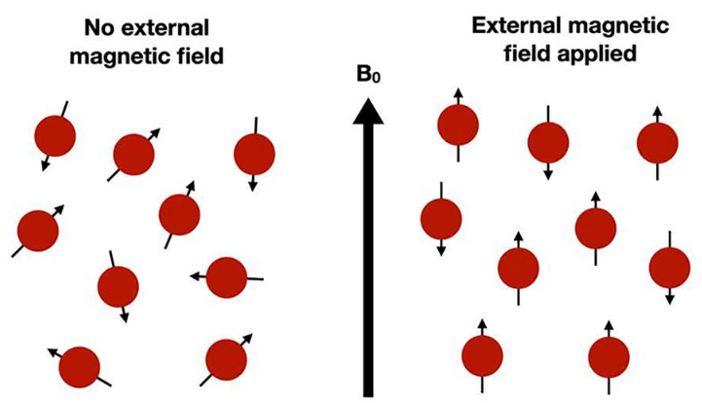

Gambar 3.1 Orientasi Proton Terhadap Medan Magnet Eksternal (Azhar & Chong, 2022)
Proses relaksasi berpengaruh kepada intensitas sinyal yang dipancarkan dan hasil citra yang diperoleh. Terdapat dua jenis relaksasi, yaitu relaksasi T1 yang menggambarkan seberapa lama waktu pemulihan magnetisasi longitudinal atom hingga ke 63% dari nilai awal serta relaksasi T2 yang menggambarkan seberapa lama waktu berkurangnya magnetisasi transversal atom hingga mencapai 37% dari nilai awal. Kedua nilai tersebut akan menentukan seberapa terang jaringan yang sedang diamati akan muncul di citra MRI yang dihasilkan.
Pencitraan non-invasif menggunakan MRI memiliki beberapa keunggulan apabila dibandingkan teknik populer lainnya. Berbeda dengan metode sinar-X (X-ray), MRI relatif lebih aman karena tidak menggunakan paparan radiasi ionisasi yang berpotensi menimbulkan efek biologis tertentu pada tubuh. Selain itu, dalam kasus pengamatan jaringan lunak atau organ, termasuk otak, MRI lebih unggul daripada Computed Tomography (CT) dalam hal diferensiasi jaringan yang sehat dengan jaringan yang abnormal. Pada perkembangannya, MRI juga dapat dimanfaatkan untuk melakukan pencitraan aliran darah arteri melalui Magnetic Resonance Angiography (MRA). Selain itu, MRI juga dapat menentukan area aktivasi otak saat terjadi suatu fungsi kognitif maupun motorik, seperti saat mengingat atau berbicara melalui Functional Magnetic Resonance Imaging (fMRI) (Johns Hopkins Medicine, n.d.).

3.3 Pengolahan Citra Digital
Prinsip utama pengolahan citra digital didasari pada konversi sinyal gambar analog kontinu menjadi sinyal digital melalui sampling dan kuantisasi sehingga dapat diolah secara digital (Liu, 2024). Citra digital direpresentasikan sebagai matriks dua dimensi M×N dengan setiap elemennya merepresentasikan pixel element atau piksel dengan nilai intensitasnya masing-masing yang dapat berupa biner, skala abu-abu (grayscale), atau citra berwarna. Citra dapat melewati tahap transformasi atau kalkulasi secara matematis untuk melewati tahap pemrosesan yang biasanya meliputi akuisisi citra, preprocessing, segmentasi, ekstraksi fitur, klasifikasi, dan rekognisi. Berdasarkan buku yang ditulis oleh Gonzalez dan Woods (2018) berjudul “Digital Image Processing”, aspek penglihatan yang dimiliki komputer digital mampu menangani kasus-kasus visual yang tidak dapat diselesaikan oleh manusia secara langsung, seperti spektrum elektromagnetik mulai dari gelombang gamma hingga gelombang radio, maupun gelombang ultrasonik, mikroskop elektron, dan computer-generated images (CGI). Buku ini juga membagi proses pengolahan citra menjadi tiga paradigma, yaitu low-level di mana input dan outputnya berupa citra, mid-level dengan output berupa fitur atau objek hasil ekstraksi informasi citra, serta higher-level yang dapat menginterpretasikan citra layaknya pemahaman manusia.

3.3.1 Preprocessing
Melalui berbagai metode, pengolahan citra digital bertujuan untuk memperoleh informasi penting dari sebuah gambar (Archana & Jeevaraj, 2024). Tahap awal yang sering dilakukan adalah preprocessing, yaitu mempersiapkan citra mentah yang belum diolah agar dapat memperoleh hasil yang lebih jernih, akurat, dan dapat diandalkan untuk digunakan di tahap selanjutnya. Metode yang dilakukan pada tahap ini meliputi restorasi, yaitu mendapatkan kembali keutuhan dan kualitas citra yang mungkin telah terdistorsi atau terdegradasi, maupun mendapatkan detail yang tersembunyi. Metode lainnya yang dapat dilakukan adalah enhancement, yaitu meningkatkan kualitas citra agar mendapatkan detail dan interpretabilitas yang lebih baik dengan memperoleh detail tersembunyi, meningkatkan kontras, dan mempertajam tepi objek.

3.3.2 Ekstraksi Fitur
Tahap ekstraksi fitur dibagi menjadi dua proses, yaitu feature detection dengan mencari fitur yang akan dianalisis, serta feature description yang memberikan nilai atribut kuantitatif ke fitur yang terdeteksi (Gonzalez & Woods, 2018). Fitur yang diperoleh akan lebih ideal jika memiliki karakteristik independen atau invarian terhadap variasi lokasi, rotasi, ukuran, pencahayaan, maupun sudut pandang citra. Contoh metode ekstraksi untuk memperoleh fitur tepi adalah dengan algoritma berbasis transformasi wavelet Haar, sedangkan ekstraksi fitur tekstur dapat dilakukan dengan operasi Local Binary Pattern (LBP) (Liu, 2024). Fitur yang diperoleh pada tahap ini sangat dipengaruhi oleh kualitas citra yang dihasilkan dari tahap preprocessing. Representasi fitur tersebut berupa vektor dengan dimensi tertentu yang akan dimanfaatkan sebagai sumber informasi pada tahap yang lebih kompleks (Archana & Jeevaraj, 2024). Fitur yang diperoleh dari tahap ini terkadang memiliki dimensi yang sangat besar sehingga untuk mengoptimalkan efisiensi, diperlukan proses tambahan untuk mereduksi dimensi tersebut, seperti Principle Component Analysis (PCA), Independent Component Analysis (ICA), dan Locally Linear Embedding (LLE).

3.3.3 Klasifikasi
Gonzalez dan Woods (2018) menjelaskan bahwa tujuan utama tahap klasifikasi adalah untuk menentukan label kelas untuk setiap pola yang dimiliki oleh suatu fitur. Data yang direpresentasikan oleh fitur tersebut akan dikelompokkan ke dalam suatu kelas yang bersifat unik dengan anggota yang memiliki kesamaan pola atau karakteristik. Menurut Jain dan Tomar (2013), Tahap klasifikasi meliputi tiga teknik matematis utama. Teknik pertama adalah supervised, yaitu klasifikasi yang mengelompokkan data berlabel yang telah ditentukan oleh ahli ke kelas tertentu. Hasil klasifikasi dari teknik supervised akurat karena memanfaatkan tenaga ahli untuk melakukan pelabelan data sehingga di waktu yang sama, teknik tersebut dapat memakan waktu yang banyak sekaligus kurang efektif untuk jumlah data yang besar. Teknik kedua yaitu unsupervised yang tidak membutuhkan data berlabel sehingga klasifikasi menggunakan metode clustering berdasarkan kesamaan atribut tanpa suatu kelas tertentu. Meskipun lebih efisien dan mampu mengatasi jumlah data yang besar karena tidak membutuhkan proses pelabelan, hasil dari klasifikasi menggunakan teknik ini perlu dianalisis lebih lanjut lagi untuk menjelaskan cluster yang dihasilkan. Terakhir, teknik semi-supervised yang menggunakan kombinasi dari kedua teknik sebelumnya serta memanfaatkan data tidak berlabel untuk mengurangi kebutuhan data berlabel yang membutuhkan proses pelabelan yang memakan waktu dan tenaga ahli yang signifikan. Kombinasi dari kedua teknik tersebut juga sekaligus meningkatkan efisiensi dan akurasi klasifikasi.
Berdasarkan penelitian yang dilakukan oleh Chen dkk. (2024), metode machine learning tradisional yang digunakan untuk tugas klasifikasi membutuhkan fitur-fitur yang diekstraksi secara manual, misalnya warna, tekstur, dan bentuk. Performa klasifikasi yang dihasilkan juga sangat bergantung kepada kualitas dari fitur-fitur tersebut. Algoritma yang sering digunakan adalah seperti Support Vector Machine, Logistic Regression, dan Random Forest. Kemunculan metode deep learning mampu mengatasi kebutuhan waktu dan tenaga untuk memperoleh fitur-fitur tersebut dengan mampu melakukan teknik ekstraksi fitur secara otomatis. Salah satu metode yang paling sering digunakan, khususnya pada kasus pengolahan citra digital adalah Convolutional Neural Network yang juga sudah banyak diaplikasikan pada permasalahan medis. Namun, pada kondisi data yang terbatas, seperti pada data medis yang tersedia di fasilitas kesehatan Indonesia, metode berbasis deep learning kurang optimal untuk diimplementasikan, karena membutuhkan jumlah data dan sumber daya yang signifikan, berbeda dengan metode klasifikasi machine learning tradisional yang lebih efisien dan mampu beradaptasi terhadap keterbatasan tersebut. (Yang dkk., 2021)

3.4 Artificial Intelligence (AI)
Dalam bukunya yang berjudul “Artificial Intelligence: A Modern Approach”, Russell dan Norvig (2021) mendefinisikan kecerdasan buatan atau artificial intelligence (AI) adalah bidang ilmu komputer yang berfokus pada pengembangan suatu entitas cerdas yang mampu berpikir, bertindak, dan berperilaku secara logis atau rasional untuk mencapai suatu tujuan. Pendekatan yang digunakan untuk mendefinisikan AI dalam konsep tersebut adalah thinking humanly, thinking rationally, acting humanly, dan acting rationally. Untuk mencapai tujuan tersebut, suatu sistem AI membutuhkan beberapa komponen atau kemampuan, yaitu natural language processing untuk berkomunikasi dengan baik melalui bahasa, knowledge representation untuk merepresentasi pengetahuan, automated reasoning untuk menjawab pertanyaan dan mengambil kesimpulan, machine learning untuk beradaptasi dengan kondisi baru dan mendeteksi suatu pola, computer vision dan speech recognition untuk memahami lingkungan, serta robotics untuk bergerak dan memanipulasi objek. Salah satu metode untuk mengevaluasi kecerdasan suatu entitas dengan kemampuan yang dimilikinya adalah melalui eksperimen Turing Test yang diciptakan oleh Alan Turing di tahun 1950 untuk menguji apakah respons komputer dengan respons manusia dapat dibedakan oleh seorang penguji. Lingkup implementasi AI tergolong universal, mulai dari fungsi umum, seperti pembelajaran, penalaran, dan persepsi, hingga tugas-tugas spesifik, seperti bermain catur, membuktikan teorema matematika, mengemudi mobil, hingga diagnosis penyakit.

3.5 Local Binary Pattern (LBP)
Ojala dkk. (2002) mengembangkan sebuah teknik ekstraksi fitur citra yang sederhana dan efisien secara teori maupun komputasional, yaitu Local Binary Pattern (LBP) yang digunakan untuk mendapatkan representasi tekstur dari suatu citra. LBP dikembangkan berdasarkan pola yang seragam dalam suatu area lokal citra dengan prinsip utamanya adalah melalui perbandingan intensitas setiap piksel dengan tetangganya dalam radius tertentu. Hasil dari setiap perbandingan tersebut menghasilkan sebuah bilangan biner yang dikonversikan menjadi bilangan desimal sebagai representasi fitur tekstur dari setiap piksel. Metode LBP akan menghasilkan histogram yang terbentuk dari distribusi nilai fitur tersebut sekaligus menjadi vektor representasi dari fitur tekstur yang dimiliki citra. Formula dasar yang digunakan dalam perhitungan LBP adalah seperti pada persamaan 3.1.
 | ${LBP}_{P,R}=\sum_{p=0}^{P-1}{}s(g_{p}-g_{c})2^{p}$ | (3.1)
Setiap intensitas piksel pusat $g_{c}$ dibandingkan dengan setiap piksel tetangga $g_{c}$ sebanyak P tetangga pada radius R. Fungsi threshold $s(x)$ yang didefinisikan pada persamaan 3.2 akan mengembalikan nilai 1 apabila $x≥0$ dan 0 apabila $x<0$. Dengan demikian, apabila intensitas piksel tetangga lebih besar atau sama dengan piksel pusat, maka digit biner yang diperoleh adalah 1, dan sebaliknya, jika lebih kecil, maka diperoleh nilai 0.
 | 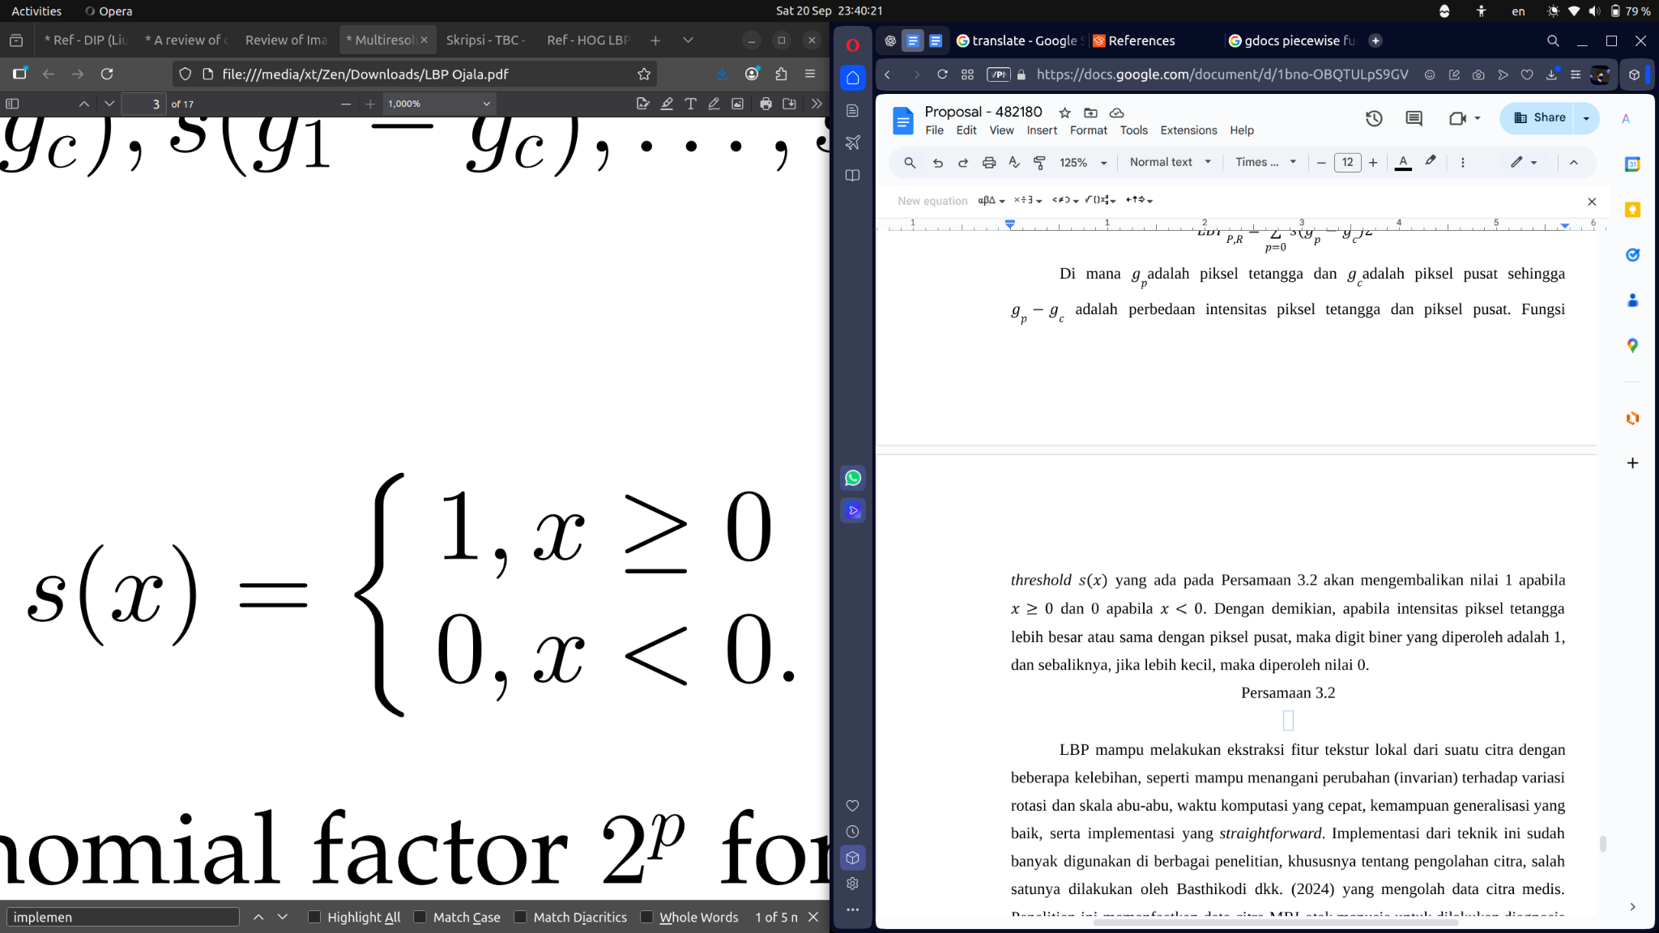 | (3.2)
Ahonen dkk. (2004) juga menjelaskan bahwa metode penentuan jumlah tetangga (P) dan jaraknya dengan piksel pusat (R) tersebut merupakan salah satu perpanjangan operator dari konsep LBP dasar. Apabila terdapat titik yang tidak berada tepat di posisi piksel setelah ditentukan nilai P dan R, maka metode circular ini akan melakukan proses interpolasi bilinear. Selain metode tersebut, terdapat juga metode uniform patterns yang menyederhanakan fitur yang dihasilkan dari perhitungan sebelumnya. Fitur dikelompokkan berdasarkan jumlah transisi 0 ke 1 atau 1 ke 0 yang ada pada pola biner yang dihasilkan dengan ketentuan jika transisi tersebut berjumlah kurang dari tiga, maka termasuk ke dalam pola yang “uniform”. Pengelompokan ini menyederhanakan proses perhitungan metode LBP karena mampu menghasilkan histogram dan dimensi fitur yang lebih efisien dan representatif.
LBP mampu melakukan ekstraksi fitur tekstur lokal dari suatu citra dengan beberapa kelebihan, seperti mampu menangani perubahan (invarian) terhadap variasi rotasi dan skala abu-abu, waktu komputasi yang cepat, kemampuan generalisasi yang baik, serta implementasi yang straightforward (Ojala dkk. 2002). Implementasi dari teknik ini sudah banyak digunakan di berbagai penelitian, khususnya tentang pengolahan citra, salah satunya dilakukan oleh Basthikodi dkk. (2024) yang mengolah data citra medis. Penelitian ini memanfaatkan data citra MRI otak manusia untuk dilakukan diagnosis penyakit tumor otak. Metode LBP digunakan sebagai metode ekstraksi fitur karena kesederhanaan kalkulasi dan kemudahan ekstraksi.

3.6 Support Vector Machine (SVM)
Konsep awal Support Vector Machine (SVM) diperkenalkan oleh Cortes dan Vapnik pada tahun 1995 dengan penelitian yang berjudul “Support-Vector Networks”. Mekanisme klasifikasi dua kelas (biner) algoritma SVM pada didasari pada tiga ide, yaitu mencari hyperplane optimal dan memungkinkan perluasan vektor, konvolusi dari dot-product yang memperluas permukaan linear ke non-linear menggunakan fungsi kernel, serta soft margin yang memungkinkan adanya toleransi terhadap misklasifikasi selama proses pelatihan model. Klasifikasi dilakukan dengan membagi data ke dua kelas yang berbeda berdasarkan hyperplane dengan margin, yaitu jarak dari hyperplane ke masing-masing data terdekat (support vector) dari setiap kelas yang maksimal. Vapnik dan Chervonenkis (1974) memperkenalkan pendekatan tersebut yang memiliki asumsi bahwa semua data dapat dipisahkan secara linear dan tanpa ada misklasifikasi, atau yang disebut dengan SVM hard margin. Cortes dan Vapnik (1995) mengembangkan pendekatan SVM soft margin, di mana dimungkinkan adanya misklasifikasi untuk memperoleh klasifikasi yang optimal dengan mencari hasil hyperplane terbaik yang dibentuk dari margin yang maksimal dengan misklasifikasi atau error yang minimal (Maggioni & Spinelli, 2024).
Contoh skema klasifikasi SVM untuk memisahkan dua kelas dapat dilihat pada Gambar 3.2. Pada skema tersebut, hyperplane optimal digambarkan dengan garis putus-putus yang berada tepat di antara jarak terjauh dari kedua margin. Data dengan persegi berwarna abu-abu adalah support vector, yaitu data terdekat dari hyperplane sebagai titik penentuan margin antara kelas pertama -1 yang diilustrasikan dengan bentuk 〇 dan kelas kedua +1 dengan bentuk ✕.
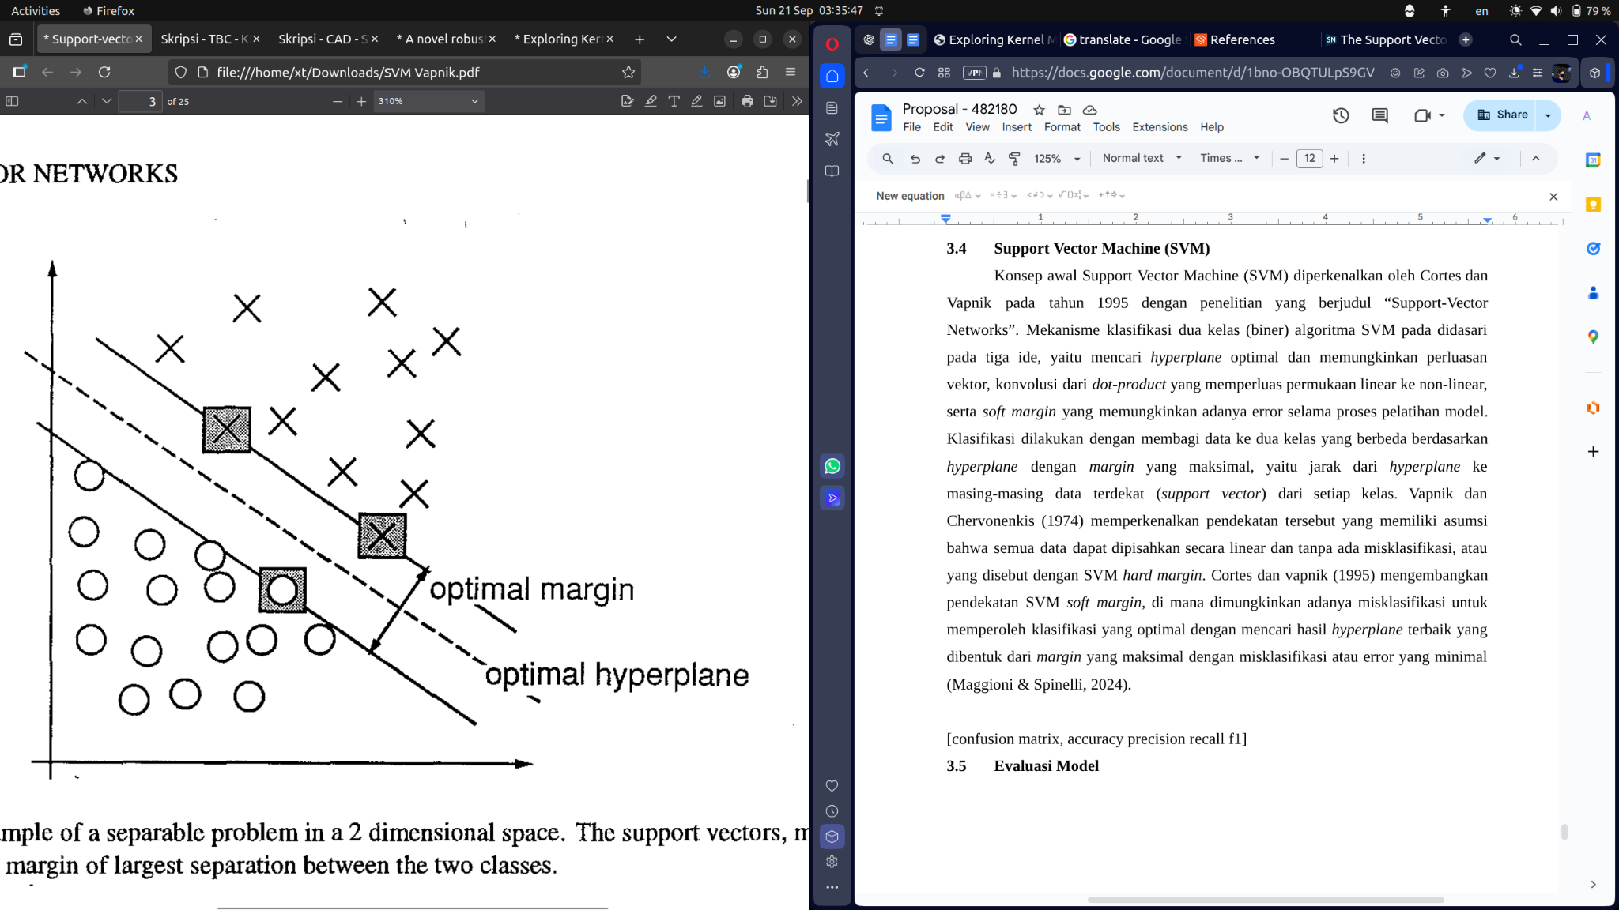

Gambar 3.2 Contoh Skema Klasifikasi SVM (Cortes & Vapnik, 1995)
Secara matematis, formula untuk mendapatkan hyperplane optimal yang memisahkan dua kelas didefinisikan pada persamaan 3.3.
 | $f(x)=w^{T}x+b=0$ | (3.3)
Di mana w adalah vektor bobot, x adalah vektor fitur, dan b adalah konstanta bias skalar. Perhitungan yang digunakan untuk menentukan kelas dari suatu nilai fitur didefinisikan pada persamaan 3.4.
 | $y = sign(w^{T}x+b)$ | (3.4)
Berdasarkan aturan tersebut, maka apabila nilai data menghasilkan angka negatif, data tersebut masuk ke dalam kelas -1, begitu pula sebaliknya, data yang menghasilkan angka positif akan masuk ke dalam kelas +1. Sebuah hyperplane pada SVM hard margin dikatakan mampu memisahkan data secara linear tanpa error jika memenuhi batasan atau constraint yang ada pada persamaan 3.5.
 | $y_{i}(w^{T}x_{i}+b)≥1, ∀i$ | (3.5)
Di mana $y_{i}∈$ {-1, +1} sehingga setiap data dari masing-masing kelas berada di luar margin. Di sisi lain, SVM soft margin memungkinkan adanya error atau noise yang ditunjukkan dengan tingkat error suatu data dengan variabel slack $ξ_{ι}$. Constraint yang harus dipenuhi oleh setiap data didefinisikan pada persamaan 3.6.
 | $y_{i}(w^{T}x_{i}+b)≥1-ξ_{ι}, ξ_{ι}≥0$ | (3.6)
Semakin besar nilai yang diperoleh, semakin besar juga error yang dimiliki data tersebut (Jun, 2021). Oleh karena itu, berdasarkan ketentuan tersebut, dapat diperoleh bahwa untuk membentuk sebuah hyperplane yang sekaligus menjadi permasalahan utama optimasi algoritma SVM didefinisikan pada persamaan 3.7.
 | $\min_{w,b}\frac{1}{2}{||w||}^{2}+C\sum_{i=1}^{n}{}ξ_{i}$ | (3.7)
Parameter C juga ditambahkan untuk melakukan kalkulasi dan regulasi tingkat error data yang diperbolehkan. Tujuan utama dari penyelesaian persamaan tersebut adalah menyeimbangkan antara margin maksimal di bagian pertama persamaan ($\frac{1}{2}{||w||}^{2}$) dengan misklasifikasi minimal di bagian kedua ($c\sum_{i=1}^{n}{}ξ_{i}$) untuk memperoleh hyperplane yang paling optimal dengan akurasi terbaik (Maggioni & Spinelli, 2024).
Contoh yang ditunjukkan pada Gambar 3.2 memiliki persebaran data yang dapat dibagi oleh hyperplane secara linear. Namun, terdapat beberapa kasus di mana hyperplane tidak mampu memisahkan kedua kelas secara linear. Pada kasus ini, diperlukan sebuah teknik untuk memetakan data ke dimensi yang lebih tinggi agar hyperplane tetap bisa mengklasifikasikan kedua kelas data secara linear dengan hasil yang kompetitif. Tanpa dilakukannya teknik pemetaan tersebut, klasifikasi non-linear akan meningkatkan beban komputasional secara signifikan. Teknik tersebut dilakukan dengan menggunakan fungsi kernel yang merupakan inti dari banyak algoritma machine learning, termasuk SVM (Badillo dkk., 2020). Fungsi kernel tersebut didefinisikan pada persamaan 3.8.
 | ${K(x}_{i} ,x_{j}):=〈ϕ{(x_{i}),}^{}ϕ{(x_{j})〉}^{}$ | (3.8)
Dari keseluruhan kernel yang ada, beberapa kernel yang paling sering digunakan beserta persamaannya dapat dilihat pada Tabel 3.1.

Tabel 3.1 Contoh Fungsi Kernel (Azzeh dkk. 2022)
Nama Kernel | Persamaan Kernel
Linear | $k(x,y)=x^{T}y+c$
Polinomial | $k(x,y)={(x+y)}^{d}$
Radial Basis Function (RBF) | $k(x,y)=e^{(-γ {||x-y||}^{2})}$
Sigmoid | $k(x,y)={tanh({ax}^{T}y+c)}^{}$
Gambar 3.3 menunjukkan contoh sebaran data sebelum (kiri) dan sesudah (kanan) implementasi fungsi kernel. Saat berada di ruang dua dimensi, data yang tersebar dalam bentuk lingkaran ganda sulit bahkan tidak mungkin untuk dipisahkan secara linear. Namun, setelah fungsi kernel digunakan untuk memetakan data tersebut ke ruang tiga dimensi, secara visual, data tersebut dapat dipisahkan oleh sebuah hyperplane secara linear.
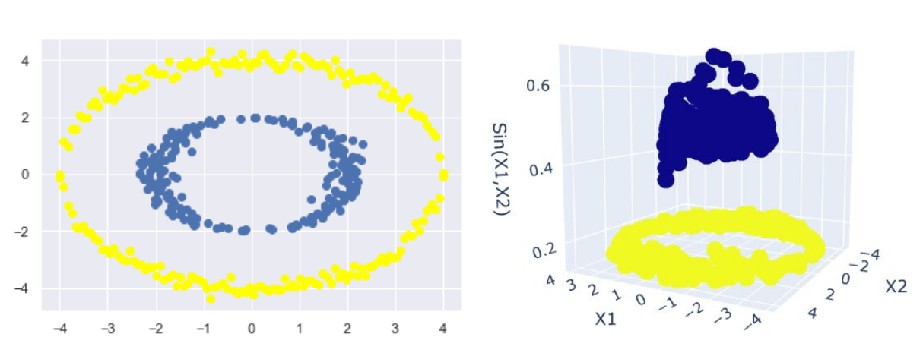

Gambar 3.3 Transformasi Dimensi Data dengan Kernel Function (Hafshejani & Moaberfard, 2022)

3.7 Evaluasi Model
Tahap analisis dan penentuan seberapa baik performa generalisasi model dalam melakukan klasifikasi data dilakukan pada tahap evaluasi. Dengan mengacu kepada bagaimana model memprediksi label atau kelas data pengujian, tahap ini melakukan kalkulasi kinerja model berdasarkan matriks evaluasi tertentu hingga mencapai performa yang diharapkan. Salah satu tolok ukur kualitas klasifikasi model dapat diperoleh dengan menggunakan metode confusion matrix.
Menurut Yang dkk. (2021), confusion matrix adalah sebuah tabel berukuran 22 yang memvisualisasikan performa model machine learning dalam melakukan prediksi kelas data. Ukuran tabel tersebut dapat meningkat seiring dengan jumlah kelas yang digunakan, yaitu n$×$n. Metode ini menganalisis performa model dengan menghitung berapa banyak data yang berhasil dan gagal diprediksi pada tiap kelas. Representasi performa model dalam bentuk tabel tersebut menghitung jumlah hasil klasifikasi model dalam empat indikator berbeda, yaitu true negative (TN) yang menghitung data di kelas negatif yang berhasil diprediksi, true positive (TP) yang menghitung data di kelas positif yang berhasil diprediksi, serta false negative (FN) yang menghitung data di kelas positif yang gagal diprediksi, dan false positive (FP) yang menghitung data di kelas negatif yang gagal diprediksi. Nilai yang diperoleh dari setiap cell tersebut dapat digunakan untuk proses evaluasi selanjutnya menggunakan matriks lainnya. Contoh visualisasi hasil tabel confusion matrix yang diperoleh suatu model dapat dilihat pada Tabel 3.2.

Tabel 3.2 Contoh Hasil Evaluasi Confusion Matrix (Yang dkk., 2021)
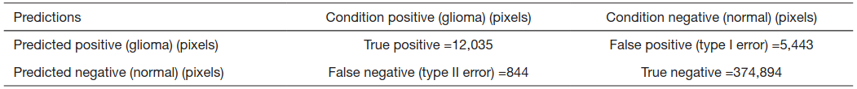
Selain confusion matrix, tahap evaluasi, khususnya untuk model klasifikasi juga dapat memanfaatkan beberapa matriks evaluasi lainnya dengan metode perhitungannya masing-masing (Archana & Jeevaraj, 2024). Matriks accuracy digunakan untuk menghitung rasio prediksi yang benar terhadap keseluruhan prediksi dengan menggunakan persamaan 3.9. Matriks precision untuk menghitung akurasi model terhadap prediksi positif dan kemampuan menghindari prediksi false positive dengan mengukur proporsi prediksi true positive (TP) terhadap prediksi positif lainnya menggunakan persamaan 3.10. Matriks recall, sensitivity, atau true positive rate menghitung proporsi prediksi positif terhadap jumlah data kelas positif yang sekaligus mengukur kemampuan model dalam memprediksi data kelas positif dengan menggunakan persamaan 3.11. Matriks F1-score adalah evaluasi yang menghitung rata-rata harmonik yang seimbang antara precision dan recall dengan menggunakan persamaan 3.12.
$Accuracy= \frac{True Positives + True Negatives}{Total Predictions}$ | (3.9)
$Precision= \frac{True Positives}{True Positives + False Positives}$ | (3.10)
$Recall(Sensitivity)= \frac{True Positives}{True Positives + False Negatives}$ | (3.11)
${F1}_{score}= 2∗\frac{Precision ∗ Recall}{Precision + Recall}$ | (3.12)

BAB IV
METODOLOGI PENELITIAN

4.1 Desain Penelitian
Penelitian ini akan mengembangkan sebuah model machine learning yang berfokus pada tugas klasifikasi data citra. Kombinasi metode dan algoritma yang digunakan untuk ekstraksi fitur dan klasifikasi adalah Local Binary Pattern (LBP) dan Support Vector Machine (SVM). Kasus klasifikasi yang diambil adalah diagnosis penyakit tumor otak yang dianalisis dengan memanfaatkan media citra Magnetic Resonance Imaging (MRI) yang bersumber dari Kaggle dengan judul Brain Tumor Classification (MRI).
Tahapan yang dilakukan dalam pengolahan citra selama pembangunan model klasifikasi dapat dilihat pada Gambar 4.1. Setelah proses pengumpulan data, dilakukan preprocessing untuk memperbaiki maupun meningkatkan kualitas citra sehingga dapat diproses pada tahap selanjutnya dengan optimal. Citra hasil preprocessing akan diolah di tahap ekstraksi fitur untuk mendapatkan representasi karakteristik citra yang akan digunakan sebagai data masukan pada tahap perancangan model klasifikasi. Teknik ekstraksi fitur yang digunakan mengimplementasikan LBP untuk memperoleh fitur lokal citra. Pada tahap perancangan model, arsitektur SVM dipilih untuk mengelompokkan citra ke dalam empat kelas terpisah. Setelah proses pelatihan, evaluasi, dan pengujian model selesai, dilakukan tahap evaluasi untuk menganalisis performa yang dihasilkan dalam melakukan klasifikasi data.
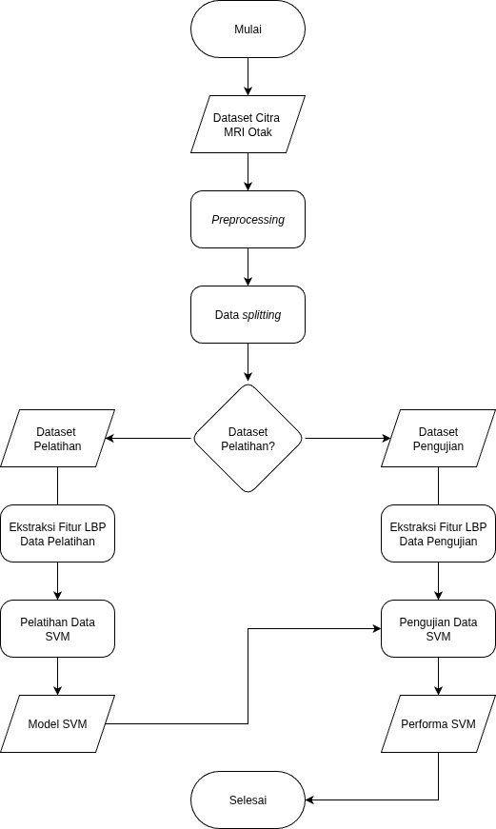
Gambar 4.1 Rencana Tahapan Penelitian

4.2 Data Penelitian
Objek yang digunakan dalam penelitian ini adalah dataset Brain Tumor Classification (MRI) yang bersumber dari Kaggle dan diunggah oleh Bhuvaji dkk. (2025). Dataset tersebut berisi total 3.264 data citra MRI yang telah dikelompokkan menjadi empat kelas berbeda, yaitu otak sehat dengan total 500 data, glioma dengan total 926 data, meningioma dengan total 937 data, dan pituitary dengan total 901 data. Dalam proses pengembangan, dataset akan dibagi ke dalam dua bagian, yaitu 80% data untuk pelatihan dan 20% data untuk pengujian. Contoh citra yang ada pada dataset tersebut dapat dilihat pada Gambar 4.2.
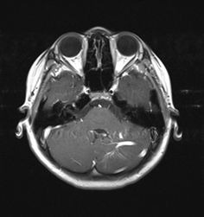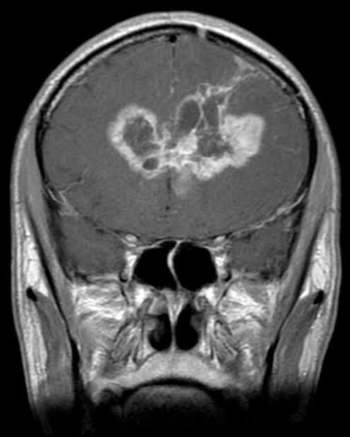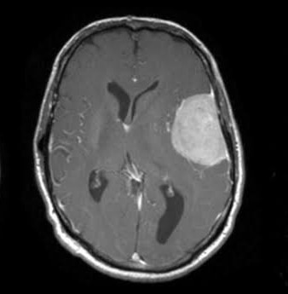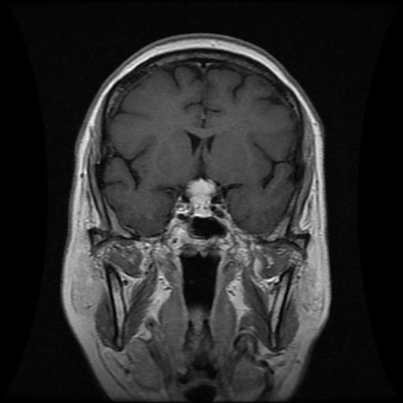

Gambar 4.2 Contoh Citra Sampel Dataset (Bhuvaji dkk., 2025)

4.3 Alat Penelitian

4.3.1 Laptop
Sumber daya berupa perangkat keras yang digunakan pada penelitian ini untuk mengembangkan model dan menjalankan program adalah laptop dengan sistem operasi Ubuntu 22.04.5 LTS (64-bit), processor AMD Ryzen 5 7640HS, dan RAM 16GB.

4.3.2 Perangkat Lunak
Perangkat lunak yang digunakan pada penelitian ini menggunakan bahasa pemrograman python versi 3.10.12 beserta pustaka atau library yang relevan, seperti NumPy, Pandas, OpenCV, Matplotlib, dan Scikit-learn.

4.4 Tahapan Pengembangan Model

4.4.1 Preprocessing
Tahap persiapan dan pengolahan data mentah setelah akuisisi data dilakukan dengan tujuan untuk memaksimalkan kinerja metode-metode selanjutnya, seperti memperoleh kualitas fitur yang representatif dan klasifikasi yang akurat. Proses yang akan dilalui oleh citra sebelum masuk ke tahap ekstraksi fitur adalah resizing, grayscaling, serta normalisasi. Proses resizing dilakukan dengan menyeragamkan ukuran citra untuk memastikan konsistensinya, grayscaling dengan melakukan konversi kanal warna citra dari RGB ke citra abu-abu untuk menyederhanakan komputasi, serta normalisasi dengan mengubah skala intensitas piksel dari 0-255 ke 0-1 untuk menghindari bias.

4..4.2 Ekstraksi Fitur
Berdasarkan penjelasan pada sub-bab 3.5, metode Local Binary Pattern (LBP) digunakan pada tahap ekstraksi fitur untuk memperoleh representasi fitur tekstur lokal citra MRI. Proses yang dilakukan pada teknik LBP diawali dengan menentukan nilai radius R dan jumlah piksel tetangga P. Perbandingan nilai intensitas dilakukan antara piksel pusat dengan seluruh piksel tetangga untuk mendapatkan nilai digit biner. Setiap digit biner yang diperoleh akan digabungkan menjadi satu rangkaian angka biner utuh dan dikonversi ke bilangan desimal sehingga menjadi fitur tekstur lokal setiap piksel. Histogram yang dibentuk dari fitur tekstur lokal setiap piksel citra akan menjadi fitur vektor untuk representasi citra yang digunakan pada proses klasifikasi model.

4.4.3 Klasifikasi
Fitur vektor yang diperoleh dari tahap ekstraksi digunakan sebagai input pada tahap pengembangan model klasifikasi, seperti yang telah dijelaskan pada sub-bab 3.6. Model dengan arsitektur Support Vector Machine (SVM) akan membagi data berdasarkan fitur representasinya ke dalam salah satu dari empat kelas tumor otak. Proses pelatihan model menggunakan data pelatihan dilakukan berdasarkan parameter-parameter yang telah dipilih sebelumnya. Performa model yang dihasilkan diukur berdasarkan kemampuan model memprediksi kelas dari data pengujian. Apabila diperlukan, proses hyperparameter tuning dilakukan dengan mencari kombinasi nilai C, gamma, serta fungsi kernel yang digunakan hingga model menunjukkan performa klasifikasi paling optimal.

4.5 Evaluasi Model
Analisis performa klasifikasi model SVM diukur pada tahap evaluasi berdasarkan beberapa matriks. Confusion matrix digunakan untuk mengetahui jumlah keberhasilan dan kegagalan model dalam memprediksi kelas data. Matriks evaluasi accuracy, precision, recall, dan F1-score digunakan untuk mengetahui kualitas model dengan lebih komprehensif. Penjelasan dari masing-masing matriks evaluasi telah dijabarkan pada sub-bab 3.7.

BAB V
JADWAL PENELITIAN
Penelitian ini dilakukan berdasarkan jadwal yang disusun untuk memberikan gambaran waktu pelaksanaan setiap tahap penelitian, mulai dari tinjauan pustaka, penyusunan naskah, implementasi, hingga pengujian laporan akhir. Rincian jadwal penelitian ditunjukkan pada Tabel 5.1.

Tabel 5.1 Jadwal Penelitian
Kegiatan Penelitian | Juli |  |  |  | Agustus |  |  |  | September |  |  |  | Oktober |  |  |  | November
 | 1 | 2 | 3 | 4 | 1 | 2 | 3 | 4 | 1 | 2 | 3 | 4 | 1 | 2 | 3 | 4 | 1 | 2 | 3 | 4
Tinjauan Pustaka
Penyusunan Proposal
Pengujian Proposal
Implementasi
Analisis Hasil
Penyusunan Laporan Akhir
Pengujian Laporan Akhir

REFERENSI
Adadi, A., & Berrada, M. (2018). Peeking Inside the Black-Box: A Survey on Explainable Artificial Intelligence (XAI). IEEE Access, 6, 52138–52160. https://doi.org/10.1109/access.2018.2870052
Ahonen, T., Hadid, A., & Pietikäinen, M. (2004). Face Recognition with Local Binary Patterns. In Lecture notes in computer science (pp. 469–481). https://doi.org/10.1007/978-3-540-24670-1_36
Aisyah, D. N., Setiawan, A. H., Lokopessy, A. F., Faradiba, N., Setiaji, S., Manikam, L., & Kozlakidis, Z. (2024). The Information and Communication Technology Maturity Assessment at Primary Health Care Services Across 9 Provinces in Indonesia: Evaluation Study. JMIR Medical Informatics, 12, e55959. https://doi.org/10.2196/55959
American Cancer Society. (2020). What Are Adult Brain and Spinal Cord Tumors?. Diakses 18 September 2025, dari https://www.cancer.org/cancer/types/brain-spinal-cord-tumors- adults/about/what-are-brain-spinal-tumors.html
Archana, R., & Jeevaraj, P. S. E. (2024). Deep Learning Models for Digital Image Processing: A Review. Artificial Intelligence Review, 57(1). https://doi.org/10.1007/s10462-023-10631-z
Azhar, S., & Chong, L. R. (2022). Clinician’s Guide to The Basic Principles of MRI. Postgraduate Medical Journal, 99(1174), 894-903. https://doi.org/10.1136/pmj-2022-141998
Azzeh, M., Elsheikh, Y., Nassif, A. B., & Angelis, L. (2022). Examining the performance of kernel methods for software defect prediction based on support vector machine. Science of Computer Programming, 226, 102916. https://doi.org/10.1016/j.scico.2022.102916
Basthikodi, M., Chaithrashree, M., Shafeeq, B. M. A., & Gurpur, A. P. (2024). Enhancing multiclass brain tumor diagnosis using SVM and innovative feature extraction techniques. Scientific Reports, 14(1). https://doi.org/10.1038/s41598-024-77243-7
Bhattacharjee, S., Prakash, D., Kim, C., Kim, H., & Choi, H. (2022). Texture, Morphology, and Statistical Analysis to Differentiate Primary Brain Tumors on Two-Dimensional Magnetic Resonance Imaging Scans using Artificial Intelligence Techniques. Healthcare Informatics Research, 28(1), 46–57. https://doi.org/10.4258/hir.2022.28.1.46
Badillo, S., Banfai, B., Birzele, F., Davydov, I. I., Hutchinson, L., Kam‐Thong, T., Siebourg‐Polster, J., Steiert, B., & Zhang, J. D. (2020). An introduction to machine learning. Clinical Pharmacology & Therapeutics, 107(4), 871–885. https://doi.org/10.1002/cpt.1796
Bhuvaji, S., Kadam, A., Bhumkar, P., Dedge, S., & Kanchan, S. (2025). Brain Tumor Classification (MRI) [Data set]. Kaggle. https://doi.org/10.34740/KAGGLE/DSV/ 12745533
Chen, C., Isa, N. A. M., & Liu, X. (2024). A Review of Convolutional Neural Network Based Methods for Medical Image Classification. Computers in Biology and Medicine, 185, 109507. https://doi.org/10.1016/j.compbiomed.2024.109507
Cortes, C., & Vapnik, V. (1995). Support-Vector Networks. Machine Learning, 20(3), 273–297. https://doi.org/10.1007/bf00994018
Dhamara, A. S., Purnama, S. I., & Afandi, M. A. (2025). Implementasi Arsitektur U-Net Untuk Segmentasi Tumor Otak Otomatis Pada Citra MRI Dengan Data Pengujian Asli. e-Proceeding of Engineering, 12(4), 4608–4616.
Ferlay, J., Ervik, M., Lam, F., Laversanne, M., Colombet, M., Mery, L., Piñeros, M., Znaor, A., Soerjomataram, I., & Bray, F. (2024). Global Cancer Observatory: Cancer Today. Lyon, Prancis: International Agency for Research on Cancer. Diakses dari https://gco.iarc.who.int/today pada 20 Juni 2025.
Gonzalez, R. C., & Woods, R. E. (2017). Digital Image Processing, Global Edition. Pearson Higher Education.
Hafshejani, S. F., & Moaberfard, Z. (2022). A new trigonometric kernel function for support vector machine. Iran Journal of Computer Science, 6(2), 137–145. https://doi.org/10.1007/s42044-022-00130-9
Jain, M., & Tomar, P. S. (2013). Review of image classification methods and techniques. International Journal of Engineering Research And, 2(8).
Johns Hopkins Medicine. (n.d.). Brain Tumors and Brain Cancer. Diakses 18 September 2025, dari https://www.hopkinsmedicine.org/health/conditions-and-diseases/brain-tumor
Johns Hopkins Medicine. (n.d.). Magnetic Resonance Imaging (MRI). Diakses 18 September 2025, dari https://www.hopkinsmedicine.org/health/treatment-tests-and-therapies/ magnetic-resonance-imaging-mri
Jun, Z. (2021). The development and application of Support Vector Machine. Journal of Physics Conference Series, 1748(5), 052006. https://doi.org/10.1088/1742-6596/1748/5/052006
Kaplan, K., Kaya, Y., Kuncan, M., & Ertunç, H. M. (2020). Brain Tumor Classification Using Modified Local Binary Patterns (LBP) Feature Extraction Methods. Medical Hypotheses, 139, 109696. https://doi.org/10.1016/j.mehy.2020.109696
Liu, C. (2024). A Review of Digital Image Processing Techniques and Future Prospects. International Journal of Computer Science and Information Technology, 4(3), 223–233. https://doi.org/10.62051/ijcsit.v4n3.22
Liu, T. T. (2019). MRI in Systems Medicine. WIRES Systems Biology and Medicine, 12(1). https://doi.org/10.1002/wsbm.1463
Maggioni, F., & Spinelli, A. (2024). A novel robust optimization model for nonlinear Support Vector Machine. European Journal of Operational Research. https://doi.org/10.1016/j.ejor.2024.12.014
Mayo Clinic. (2024). Brain Tumor. Diakses 16 September 2025, dari https://www.mayoclinic.org/diseases-conditions/brain-tumor/symptoms-causes/syc-20350084
Naseer, A., Yasir, T., Azhar, A., Shakeel, T., & Zafar, K. (2021). Computer-Aided Brain Tumor Diagnosis: Performance Evaluation of Deep Learner CNN using Augmented Brain MRI. International Journal of Biomedical Imaging, 2021, 1–11. https://doi.org/10.1155/2021/5513500
National Cancer Institute. (2023). Brain and Spine Tumor Anatomy and Functions. Diakses 16 September 2025, dari https://www.cancer.gov/rare-brain-spine-tumor/tumors/anatomy
Ojala, T., Pietikainen, M., & Maenpaa, T. (2002). Multiresolution Gray-Scale and Rotation Invariant Texture Classification with Local Binary Patterns. IEEE Transactions on Pattern Analysis and Machine Intelligence, 24(7), 971–987. https://doi.org/10.1109/tpami.2002.1017623
Russell, S., & Norvig, P. (2021). Artificial Intelligence: A Modern Approach, Fourth Edition, Global Edition. Pearson Higher Ed.
Seetha, J., & Raja, S. S. (2018). Brain Tumor Classification using Convolutional Neural Networks. Biomedical & Pharmacology Journal, 11(3), 1457–1461. https://doi.org/10.13005/bpj/1511
Sinaga, M. R. T., Tampubolon, B., Daulay, N. H., Triana, D., Hani, A., Simanjuntak, F. A., & Arnita, A. (2025). Development of Deep Learning Model Based on Convolutional Neural Network (CNN) for Brain Tumor Classification using MRI Images. EduMatika: Jurnal MIPA, 5(2), 27–34. https://doi.org/10.56495/emju.v5i2.1105
Sze, V., Chen, Y., Yang, T., & Emer, J. (2017). Efficient Processing of Deep Neural Networks: A Tutorial and Survey. arXiv (Cornell University). https://doi.org/10.48550/arxiv.1703.09039
Vapnik, V. N., & Chervonenkis, A. Y. (1974). Theory of Pattern Recognition. Moscow: Nauka.
Yang, Q., Zhang, H., Xia, J., & Zhang, X. (2021). Evaluation of Magnetic Resonance Image Segmentation in Brain Low-Grade Gliomas using Support Vector Machine and Convolutional Neural Network. Quantitative Imaging in Medicine and Surgery, 11(1), 300–316. https://doi.org/10.21037/qims-20-783

